Core Nodes / نودهای (گره های) اصلی

Diffusers Loader
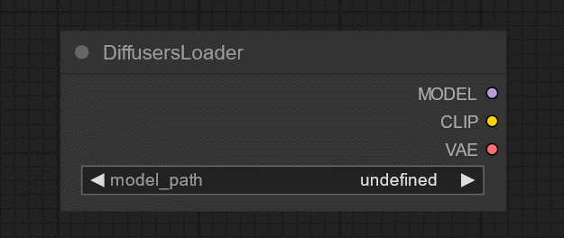
The Diffusers Loader node can be used to load a diffusion model from diffusers.
این نود برای انتخاب مدل مورد نظر استفاده می شود
Inputs : ورودی ها /
- model_path
این بخش مسیر فایل مدل و نام آنرا نشان می دهد
Outputs :خروجی ها /
- MODEL : The model used for denoising latents.
مدلی که عملیات حذف نویز (روند تولید تصاویر در هوش مصنوعی) را انجام می دهد.
- CLIP: The CLIP model used for encoding text prompts.
مدل کلیپی که برای رمزگذاری درخواست متنی (پرامپت) استفاده می شود
- VAE: The VAE model used for encoding and decoding images to and from latent space.
مدل وی اِی ای که برای رمزگذاری (و رمزگشایی) تصاویر پیکسلی به (و از) فضای نهفته (زبان قابل فهم برای مدل های آموزش دیده هوش مصنوعی) استفاده می شود

Conditioning / کاندیشنینگ
In ComfyUI Conditionings are used to guide the diffusion model to generate certain outputs. All conditionings start with a text prompt embedded by CLIP using a Clip Text Encode node. These conditions can then be further augmented or modified by the other nodes that can be found in this segment.
کاندیشنینگ ها در کامفی یوآی برای راهنمایی کردن مدل دیفیوژن به منظور تولید خروجی مشخصی استفاده می شوند. همه کاندیشنینگ ها با یک متن پرامپت تعبیه شده در کلیپ، با استفاده از نود clip Text Encode شروع می شوند . سپس این کاندیشن ها(شرایط) را میتوان توسط گرههای دیگری که در این بخش نام برده میشوند، بیشتر یا اصلاح کرد.
Examples of such are guiding the process towards certain compositions using the Conditioning (Set Area), Conditioning (Set Mask), or GLIGEN Textbox Apply node.
به عنوان نمونه، برای راهنمایی کامپوزیشن های خاص میتوانید به Conditioning (Set Area)، Conditioning (Set Mask) یا GLIGEN Textbox Apply node مراجعه کنید.
Or providing additional visual hints through nodes such as the Apply Style Model, Apply ControlNet or unCLIP Conditioning node.
یا به عنوان نمونه میتوان راهنمای بصری ای را با استفاده از نودهایی چون Apply Style Model، Apply ControlNet یا unCLIP Conditioning node ارائه کرد.

Apply ControlNet
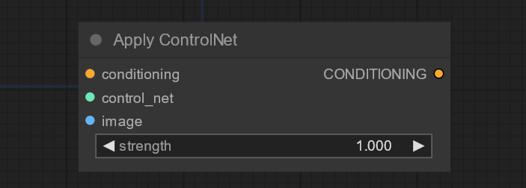
This node can be used to provide further visual guidance to a diffusion model. Unlike unCLIP embeddings, controlnets and T2I adaptors work on any model. By chaining together multiple nodes it is possible to guide the diffusion model using multiple controlNets or T2I adaptors.
از این نود برای ارائه راهنمای بصری (ویژوال) به مدل دیفیوژن میتوان استفاده نمود. برخلاف unCLIP embeddings نودهای controlnet و T2I adaptor با هر مدلی کار میکنند. با اتصال زنجیروار چندین نود هم امکان راهنمایی مدل دیفیوژن برای استفاده از چندین controlNet یا T2I adaptor میسر است.
Inputsورودی ها /
conditioning
control_net
A controlNet or T2IAdaptor, trained to guide the diffusion model using specific image data.
یک نود controlNet یا T2IAdaptor که برای راهنمایی مدل دیفیوژن با استفاده از دیتای تصویری مشخص، آموزش دیده است
image
The image used as a visual guide for the diffusion model
تصویری که برای راهنمای بصری مدل دیفیوژن استفاده می شود
Outputs / خروجی ها
CONDITIONING
A Conditioning containing the control_net and visual guide.
یک کاندیشنینگ که شامل control_net و راهنمای بصری است.

Apply Style Model
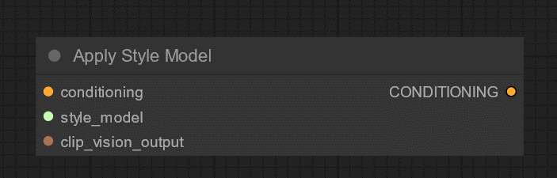
this node can be used to provide further visual guidance to a diffusion model specifically pertaining to the style of the generated images. This node takes the T2I Style adaptor model and an embedding from a CLIP vision model to guide a diffusion model towards the style of the image embedded by CLIP vision.
این نود میتواند برای ارائه راهنمای بصری به یک مدل دیفیوژن، به طور خاص برای تغییر سبک (استایل) تصویر تولید شده استفاده شود. این نود مدل T2I Style adaptor و مدل جاسازی شده در CLIP vision را گرفته و بر اساس سبک (استایل) تصویر جاسازی شده در CLIP vision برای مدل دیفیوژن راهنما ارائه می دهد.
Inputsورودی ها /
conditioning
style_model :A T2I style adaptor.
CLIP_vision_output
The image containing the desired style, encoded by a CLIP vision model.
تصویری شامل سبک (استایل) موردنظر که توسط یک مدل CLIP vision کدگذاری شده است
Outputs / خروجی ها
CONDITIONING
A Conditioning containing the T2I style adaptor and visual guide towards the desired style.
یک کاندیشنینگ شامل T2I style adaptor و راهنمای بصری با سبک (استایل) مورد نظر.

CLIP Text Encode (Prompt)
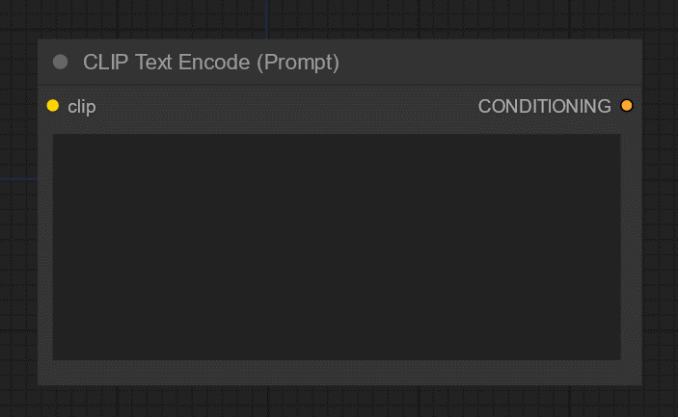
this node can be used to encode a text prompt using a CLIP model into an embedding that can be used to guide the diffusion model towards generating specific images.
این نود میتواند برای کدگذاری درخواست متنی (پرامپت) توسط یک مدل CLIP و جاسازی آن در راهنمای مدل دیفیوژل برای تولید تصویری خاص استفاده شود.
Inputsورودی ها /
Clip: The CLIP model used for encoding the text.
مدل کلیپی که برای کدگذاری متن استفاده می شود
text: The text to be encoded.
متنی که قرار است کدگذاری شود
Outputs / خروجی ها
CONDITIONING
A Conditioning containing the embedded text used to guide the diffusion model.
یک کاندیشنینگ شامل متن جاسازی شده برای استفاده در راهنمای مدل دیفیوژن
example / نمونه
ComfyUI Provides a variety of ways to finetune your prompts to better reflect your intention.
کامفی یوآی راه های مختلفی را برای تنظیم دقیق درخواست هایتان ارائه می دهد تا به بهترین نحو قصد و نیت خود را نشان دهید
- up and down weighting / کم و زیاد کردن وزن دهی (میزان اهمیت)
The importance of parts of the prompt can be up or down-weighted by enclosing the specified part of the prompt in brackets using the following syntax: (prompt:weight).
مهم بودن بخشی از درخواست میتواند وزنش کم و زیاد شود، کافیست آن بخش را همانند این ترکیب در پرانتز بگذارید: (درخواست:وزن).
E.g. if we have a prompt flowers inside a blue vase and we want the diffusion model to empathize the flowers we could try reformulating our prompt into: (flowers:1.2) inside a blue vase.
برای مثال، پرامپ (درخواست) گلهایی داخل یک گلدان آبی داریم و میخواهیم مدل دیفیوژن اهمیت بیشتری به گلهایی دهد، پس اینگونه پرامپ را مجدد فرموله میکنیم: (گلهایی:1.2) داخل یک گلدان آبی
(توجه: متن پرامپت برای درک صحیح ترجمه شده است و نمیتوانید از زبان فارسی برای پرامپت استفاده کنید)
Nested loops multiply the weights inside them, e.g. in the prompt ((flowers:1.2):.5) inside a blue vase flowers end up with a weight of 0.6.
حلقه های تودرتو ضرب میشوند، به عنوان مثال در پرامپ ((گلهایی:1.2):0.5) داخل یک گلدان آبی وزن گلهایی، 0.6 میشود
Using only brackets without specifying a weight is shorthand for (prompt:1.1), e.g. (flower) is equal to (flower:1.1).
استفاده از پرانتز خالی بدون مشخص کردن وزن، ساده سازی برای وزندهی به (درخواست:1.1) است. برای مثال، (گلهایی) برابر است با (گلهایی:1.1).
To use brackets inside a prompt they have to be escaped, e.g. \(1990\).
برای استفاده از پرانتز در متن پرامپت باید آنها را غیرفعال (خارج کردن از حالت فرمولاسیون) کرد(با استفاده از " / "). برای مثال: /(1990/)
ComfyUI can also add the appropriate weighting syntax for a selected part of the prompt via the keybinds Ctrl+Up and Ctrl+Down. The amount by which these shortcuts up or down-weight can be adjusted in the settings.
همچنین در کامفی یوآی میتوان بخش های مختلف پرامپ را با کلیدهای ترکیبی کنترل+جهت بالا و کنترل+جهت پایین وزن دهی کرد. میزان تغییر وزن برای این میانبرها در بخش تنظیمات مشخص میشوند.
- using textual inversion embeddingsاستفاده از مقادیر متنی جاسازی شده /
Textual inversions are custom made CLIP embeddings that embody certain concepts. Textual inversions can be referenced inside a prompt by use the following syntax: embedding:name where name is the name of the embedding file.
مقادر متنی همان CLIP embedding های شخصی سازی شده هستند که میتوانند معرف و دربرگیرنده مفاهیم متعددی باشند (راهنماهای اختصاصی به پرامپت اضافه کنند). برای رفرنس دادن به آنها در متن پرامپ از ترکیب: embedding:name استفاده میکنیم که در اینجا name معرف نام فایل آن مقادیر متنی جاسازی شده است.
- adding random choicesاضافه کردن انتخاب های تصادفی /
It is possible to let ComfyUI choose random parts of a prompt when it is queued up using the following syntax {choice1|choice2|...}. E.g. if we want ComfyUI to randomly select one of a set of colors we can add the following to our prompt: {red|blue|yellow|green}.
میتوان به کامفی یوآی انتخاب های تصادفی برای بخشی از پرامپت را در زمان اجرای دستور داد که با این ترکیب {انتخاب1|انتخاب2|...} عملی میشود. برای مثال اگر بخواهیم کامفی یوآی رنگهای تصادفی را انتخاب کند در پرامپ به اینگونه انتخاب ها را اضافه میکنیم: {قرمز|آبی|زرد|سبز}.

